Корисні посилання:
http://ua-referat.com/Індивідуальна_робота_з_учнями
http://vitageography.ucoz.ru/publ/moi_stati/individualna_robota_z_uchnjami/individualna_robota_z_uchnjami/5-1-0-7
http://pidruchniki.ws/1186092135043/pedagogika/individualni_formi_vihovnoyi_roboti
http://pedagogika43.narod.ru/individualpodhod.html
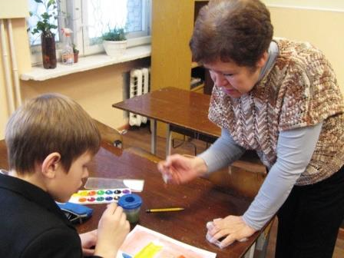

В каждом из нас есть то, чего нет в других. Вы можете делать то, что не может другой. Ищите это в себе, находите, берегите и развивайте! Вы никогда не потерпите фиаско, занимаясь тем, к чему предназначены.
Дипак Чопра

Сватівський районний молодіжний центр «СЛОБОЖАНСЬКА ДУХОВНА КРИНИЦЯ
ім. М.ЩЕПЕНКА»

«Індивідуальна робота
з гуртківцями»

Методичні рекомендації
на допомогу керівникам гуртків

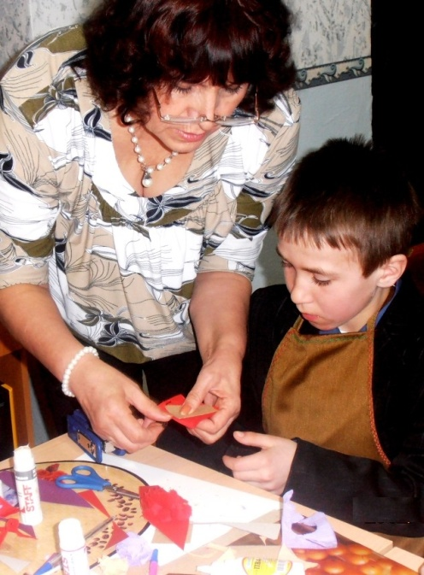

Підготувала
методист РМЦ
Андрєєва Юлія
Миколаївна

2014

В каждом из нас есть что-то особенное.
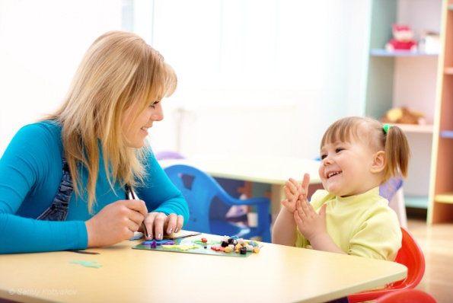
Чарльз де Линт.

У гуртковій діяльності необхідно враховувати не тільки вікові, але й індивідуальні особливості дітей. Навіть просте спостереження показує, що в межах кожного віку між дітьми є великі індивідуальні відмінності, які визначені природними задатками, різними життєвими умовами і первісним вихованням дитини.
До індивідуальних особливостей відносять такі властивості та якості дитини, як характер, темперамент, здібності, які формуються в процесі взаємодії людини з навколишнім світом.
Шлях до розвитку індивідуальності лежить через розвиток інтересів, потреб, схильностей кожного гуртківця.

Мета індивідуальної роботи з гуртківцями:

- Розвиток творчого потенціалу;
- Формування соціально зрілої творчої особистості;
- Підтримка талановитої та обдарованої молоді;
- Профілізація навчально-виховного процесу;
- Надання теоретичної та практичної допомоги для участі у виставках, конкурсах, фестивалях різних рівнів.

Форми організації
індивідуальної роботи з вихованцями

Ці форми можна застосовувати разом і кожну окремо, але частіше за все вони супроводжують одна одну. Крім того, індивідуальну роботу з гуртківцями необхідно вести в тісному контакті з батьками, визначаючи єдину лінію, спираючись на сильні сторони особистості дитини.

